Metodyka= SCRUM (Sprinty)

# Analiza wymagań

## 1.1 Założenia projektowe

* Pracownicy potrafią obsługiwać system komputerowy
* Specjaliści poszczególnych działów są przeszkoleni i wiedzą jakie są ich obowiązki
* Firma posiada serwer bazodanowy
* Firma jest podłączona do sieci Internet przez prywatny kanał.
* System do rejestracji czasu pracy, umożliwiający również pracę tylko w określonych godzinach dla odpowiednich stanowisk.

## 1.2 Ograniczenia systemu

* Liczba użytkowników jest ograniczona do 1200
* Każdy dział ma swoje indywidualne uprawnienia do modyfikacji i odczytu (np. Pilot może sprawdzić swój harmonogram i zgłosić uwagi)
* Porównywanie haseł dostępu operuje na zahashowanych wartościach.

## 1.3 Specyfika działania

* System weryfikuje wprowadzone dane przy logowaniu i przydziela odpowiednie uprawnienia
* Każdy dział posiada swój unikalny interfejs graficzny, na którym może wykonywać tylko i wyłącznie operacje jakie jego dział ma w swoich preferencjach
* System rejestruje czas zalogowanego użytkownika
* System odmawia dostępu użytkownikom kiedy minął ich czas pracy
* Hasła użytkowników są szyfrowane w bazie
* System okresowo nakazuje zmianę hasła zgodną z założeniami Microsoft’u dotyczącymi polityki haseł
* System zezwala na kupowanie biletu bez zakładania konta
* System wysyła po zapłaceniu, wygenerowany bilet lotniczy na e-mail kupującego.

## 1.4 Analiza ryzyka

* Niespodziewane wolne od zajęć
* Brak zasilania w okresie pracy
* Brak dostępności darmowych programów do realizacji zadań
* brak dostępności odpowiednich funkcji do realizacji zadań w programach
* Brak płynności wykonywania zadań
* Niewystarczające zainteresowanie klienta
* Przemęczenie się pracowników(studentów)
* Rozszerzenie się znaczne zakresu projektu
* Nieudolne lub nieodpowiednie zarządzanie projektem
* Błędne prognozy
* Brak połączenia z Internetem w czasie realizacji projektu.

## 1.5 Wymagania funkcjonalne

* zakup biletu
* dokonanie rezerwacji
* tworzenie harmonogramu
* zgłaszanie propozycji poprawek przez kadrę firmy
* zatwierdzanie grafików przez użytkownika o statusie kierownik
* korelacja zmian grafików przez użytkownika o statusie kierownik
* Zwiększanie gramatury bagażu (Biuro obsługi)
* Potwierdzenie danych klienta(Biuro obsługi)
* Anulowanie rezerwacji (Biuro obsługi)
* Zmiana terminu lotu dla klienta (Biuro obsługi)
* Naniesienie dodatkowej opłaty, np za bagaż/odprawę/zmiana terminu lotu(Biuro obsługi)

## 1.6 Wymagania niefunkcjonalne

* Instalacja systemu operacyjnego Android na urządzeniach mających obsługiwać system
* Przeszkolenie pracowników do pracy z Androidem
* Przeszkolenie pracowników do obsługi (naszego) programu LinieLotnicze123
* Dostęp do Internetu
* Minimalna przepustowość sieci powinna wynosić 256kb/s
* Zakupiony serwer Bazodanowy o pojemności 10GB
* Przestrzeganie odnawiania subskrypcji serwera.
* Urządzenia posiadają android w wersji przynajmniej 7.0 Nuggat
* Urządzenia mają włączoną opcję aktualizacji automatycznych dla oprogramowania LinieLotnicze123

## 1.7 Architektura

* System Zarządzania Bazą Danych: Android Studio (przez dodanie biblioteki Google)
* Baza Danych lokalna: SQLite Room
* Przechowywanie danych na serwerze: phpMyAdmin
* System Operacyjny: Android
* Zabezpieczanie haseł algorytmem: RSA
* Interfejs użytkownika: Graficzny

## 1.7 Pakiety prac

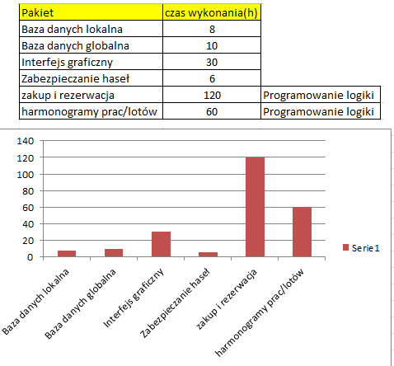

## 1.8 Kosztorys

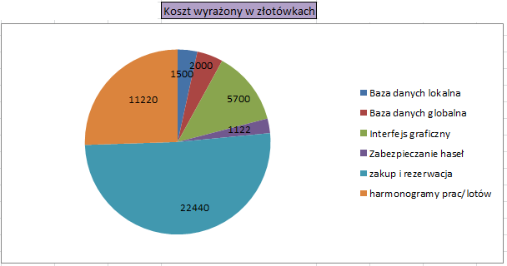

# Use Case

## 1. Zakup biletów

### Diagram

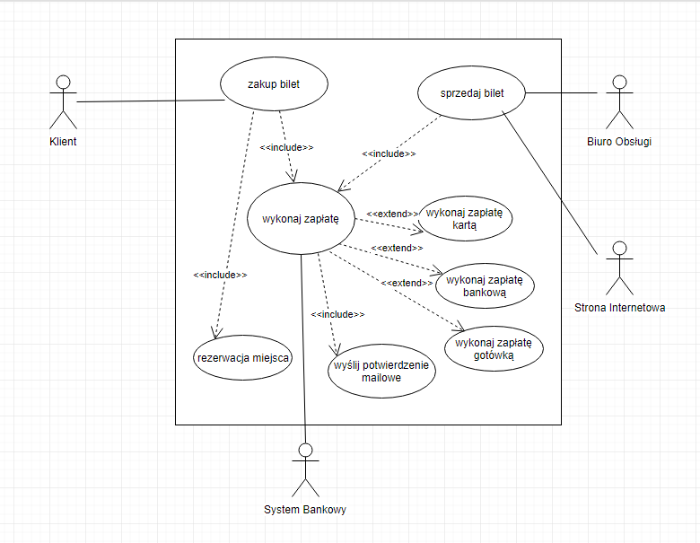

### Opis aktorów

|  |  |
| --- | --- |
| Nazwa aktora | Opis |
| Klient | Ożywiony, kupuje bilet, wybierając przy tym formę zapłaty, rezerwacja miejsca zatwierdzana jest po dokonaniu zapłaty |
| System Bankowy | Nieożywiony, obsługuje formy zapłaty: bankową i kartą |
| Strona Internetowa | Nieożywiony, umożliwia sprzedaż biletów |
| Biuro Obsługi | Nieożywiony, pośredniczy w sprzedaży biletów |

|  |  |
| --- | --- |
| Nazwa UC | kup bilet |
| Skrócony opis UC | umożliwia klientom kupno biletów, uwzględniając różne formy zapłaty |
| Aktor/Aktorzy | Klient |
| Warunki początkowe | klient musi zdecydować się na jedną z form dokonania zakupu biletu, oraz na konkretną formę zapłaty |
| Zdarzenie inicjujące | Wejście na stronę internetową/do biura obsługi. |
| Przebieg | 1. Klient wchodzi na stronę/do biura obsługi 2. Rezerwuje miejsce. 3. Dokonuje zapłaty. |
| Przebiegi alternatywne | 1. Błąd na stronie internetowej. 2. Nieczynne biuro obsługi. 3. Brak zapłaty za bilet. |
| Warunki końcowe | Klient znajduje się na stronie linii lotniczych lub w biurze obsługi |
| Powiązane UC | <<include>> rezerwacja miejsca  <<include>> wykonaj zapłatę |

|  |  |
| --- | --- |
| Nazwa UC | wykonaj zapłatę |
| Skrócony opis UC | klient wybiera jedną z form zapłaty |
| Aktor/Aktorzy | Klient, System bankowy |
| Warunki początkowe | klient musi zdecydować się na konkretną formę zapłaty |
| Zdarzenie inicjujące | zakup biletu |
| Przebieg | 1. Klient kupuje bilet. 2. Wybiera formę zapłaty. 3. Dokonuje zapłaty. 4. Jeśli jest to przelew/wpłata bankowa - system bankowy umożliwia płatność |
| Przebiegi alternatywne | 1. Błąd na stronie internetowej. 2. Błędy po stronie systemu bankowego. |
| Warunki końcowe | Klient dokonuje zapłaty. |
| Powiązane UC | <<extend>> wykonaj zapłatę kartą  <<extend>> wykonaj zapłatę bankową  <<extend>> wykonaj zapłatę gotówkową |

## 2.Utworzenie nowego harmonogramu pracy pilota

### Diagram

## 

### Opis aktorów

|  |  |
| --- | --- |
| Nazwa aktora | Opis |
| Kierownik | Osoba z uprawnieniami do edytowania harmonogramu, zatwierdzania go. Aktor ożywiony, wewnętrzny |
| System przechowywania zgłoszeń | System składujący dane na temat zgłoszeń na temat proponowanych zmian przez pracowników.Aktor wewnętrzny, nieożywiony |
| Pilot | Osoba posiadająca dostęp do własnego interfejsu, ma możliwość zaproponowania harmonogramu, zgłoszenia niebezpieczeństwa oraz usterek  Aktor ożywiony, wewnętrzny |
| Szef działu bezpieczeństwa | osoba zarządzająca uprawnieniami, otrzymująca bezpośrednio alert o usterkach i niebezpieczeństwach  Aktor ożywiony, wewnętrzny |

### Scenariusze

|  |  |
| --- | --- |
| Nazwa UC | Utworzenie nowego harmonogramu |
| Aktor/Aktorzy | Pilot,System do przechowywania zgłoszeń,Kierownik |
| Warunki początkowe | 1. Pilot posiada konto z odpowiednimi uprawnieniami 2. Kierownik posiada konto z odpowiednimi uprawnieniami |
| Zdarzenie inicjujące | Logowanie do konta |
| Przebieg | 1. Logowanie do konta przez pilota 2. Sprawdzenie harmonogramu dla siebie 3. Stworzenie propozycji zmiany grafiku 4. Zaakceptowanie i przesłanie propozycji do Systemu przechowywania zgłoszeń 5. Odczyt zgłoszeń przez kierownika 6. Ustalenie nowego grafiku 7. Zapis nowego grafiku |
| Przebieg alternatywny | 1. Logowanie nie powodzi się  2. Próba kolejnego logowania |
| Przebieg alternatywny | 3. Propozycja odrzucona przez niespójność danych  4. Alert o błędzie z możliwością napisania propozycji zmiany jeszcze raz |
| Przebieg alternatywny | 6. Ustalenie odrzucone przez niespójność danych  7. Alert o błędzie z możliwością ustalenia grafiku jeszcze raz |
| Warunki końcowe | Ustalenie nowego harmonogramu pracy |

## 3. Biuro obsługi

### Diagram

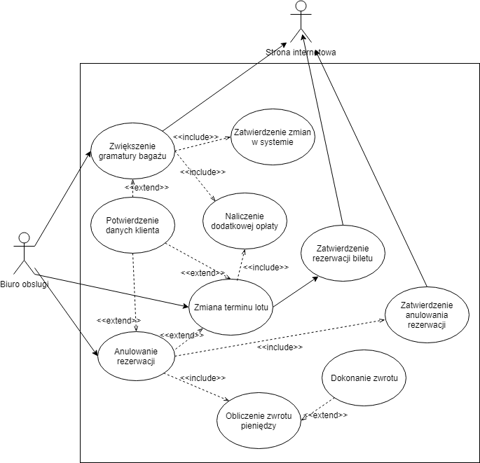

### Opis aktorów

|  |  |
| --- | --- |
| Nazwa aktora | Opis |
| Biuro obsługi | Nieożywiony, pośredniczy w sprzedaży biletów, oraz dokonywania i edycji rezerwacji na lot |
| Strona internetowa | Nieożywiony, umożliwia sprzedaż biletów |

### Scenariusze

|  |  |
| --- | --- |
| Nazwa UC | Zmiana terminu lotu |
| Aktor/Aktorzy | biuro obsługi, strona internetowa |
| Warunki początkowe | 1.Pracownik biura obsługi posiada uprawnienia do edytowania, anulowania i tworzenia rezerwacji na lot |
| Zdarzenie inicjujące | Logowanie do konta |
| Przebieg | 1. Logowanie do systemu 2. Wprowadzenie danych klienta 3. Anulowanie rezerwacji 4. Obliczenie zwrotu pieniędzy dla klienta 5. Założenie nowej rezerwacji 6. Sprawdzenie harmonogramu lotów 7. Obliczenie kosztu nowej rezerwacji 8. Zatwierdzenie rezerwacji w systemie |
| Przebieg alternatywny | 1. Logowanie nie powodzi się  2. Próba kolejnego logowania |
| Przebieg alternatywny | 3. Anulowanie rezerwacji  4. Propozycja odrzucona przez niespójność danych  5. Alert o błędzie z możliwością napisania propozycji zmiany jeszcze raz |
| Przebieg alternatywny | 3. Anulowanie rezerwacji  4. Brak możliwości odwołania rezerwacji, ze względu na niewielką ilość czasu do odlotu |
| Przebieg alternatywny | 5. Założenie nowej rezerwacji  6. Brak lotów do wskazanej lokalizacji do odwołania |
| Warunki końcowe | Anulowanie rezerwacji i utworzenie nowej w innym terminie |

|  |  |
| --- | --- |
| Nazwa UC | Zwiększenie gramatury bagażu |
| Aktor/Aktorzy | biuro obsługi, strona internetowa |
| Warunki początkowe | Pracownik biura obsługi posiada uprawnienia do edytowania, anulowania i tworzenia rezerwacji na lot |
| Zdarzenie inicjujące | Logowanie do konta |
| Przebieg | 1. Logowanie do systemu 2. Wprowadzenie danych klienta 3. Wybranie opcji zwiększenia gramtury bagażu dla rezerwacji 4. Obliczenie kosztów za zwiększenie gramatury bagażu 5. Zatwierdzenie zmian w systemie |
| Przebieg alternatywny | 1. Logowanie nie powodzi się  2. Próba kolejnego logowania |
| Warunki końcowe | Zwiększenie gramatury bagażu dla rezerwacji |

|  |  |
| --- | --- |
| Nazwa UC | Anulowanie rezerwacji |
| Aktor/Aktorzy | biuro obsługi, strona internetowa |
| Warunki początkowe | Pracownik biura obsługi posiada uprawnienia do edytowania, anulowania i tworzenia rezerwacji na lot |
| Zdarzenie inicjujące | Logowanie do konta |
| Przebieg | 1. Logowanie do systemu 2. Wprowadzenie danych klienta 3. Anulowanie rezerwacji 4. Obliczenie zwrotu pieniędzy dla klienta 5. Zatwierdzenie rezerwacji w systemie |
| Przebieg alternatywny | 1. Logowanie nie powodzi się  2. Próba kolejnego logowania |
| Przebieg alternatywny | 3. Anulowanie rezerwacji  4. Propozycja odrzucona przez niespójność danych  5. Alert o błędzie z możliwością napisania propozycji zmiany jeszcze raz |
| Przebieg alternatywny | 3. Anulowanie rezerwacji  4. Brak możliwości odwołania rezerwacji, ze względu na niewielką ilość czasu do odlotu |
| Warunki końcowe | Anulowanie rezerwacji i utworzenie nowej w innym terminie |

# 4. Harmonogram

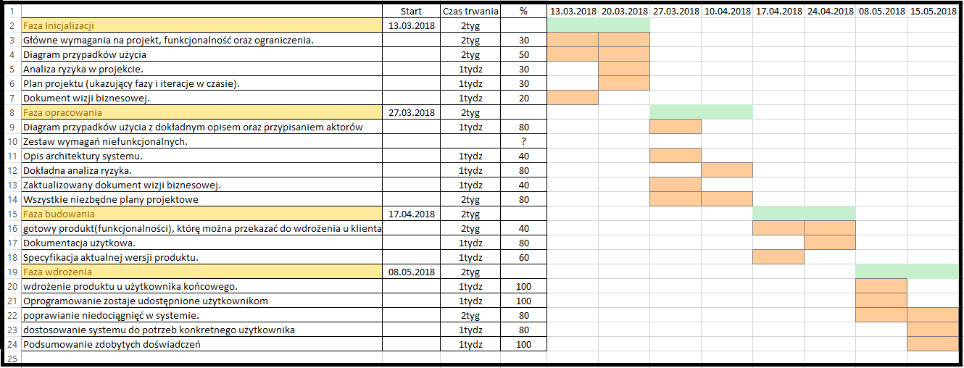

# 5. Prototyp

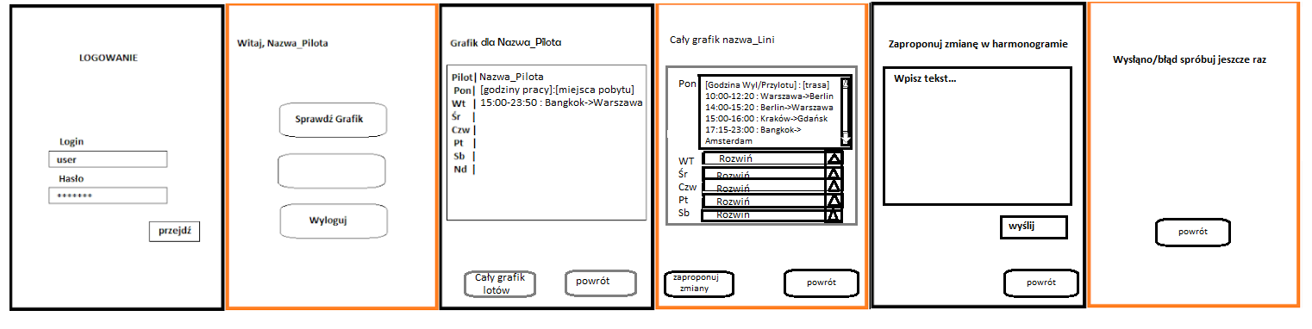

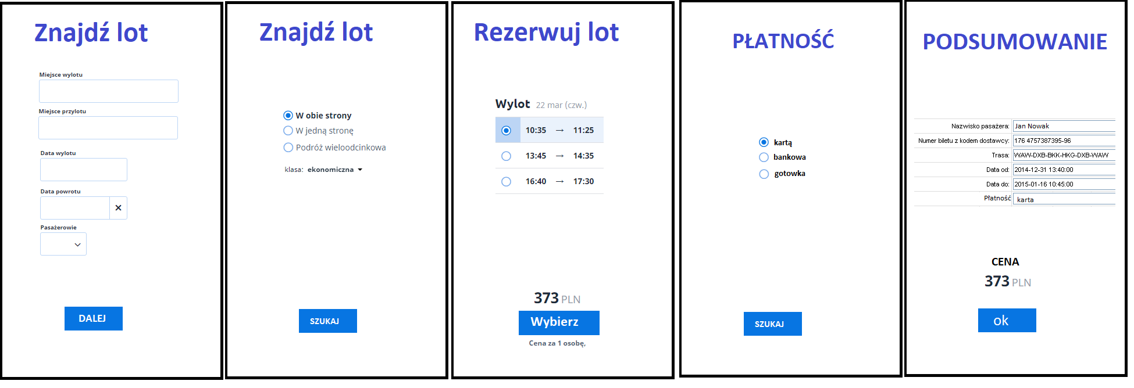

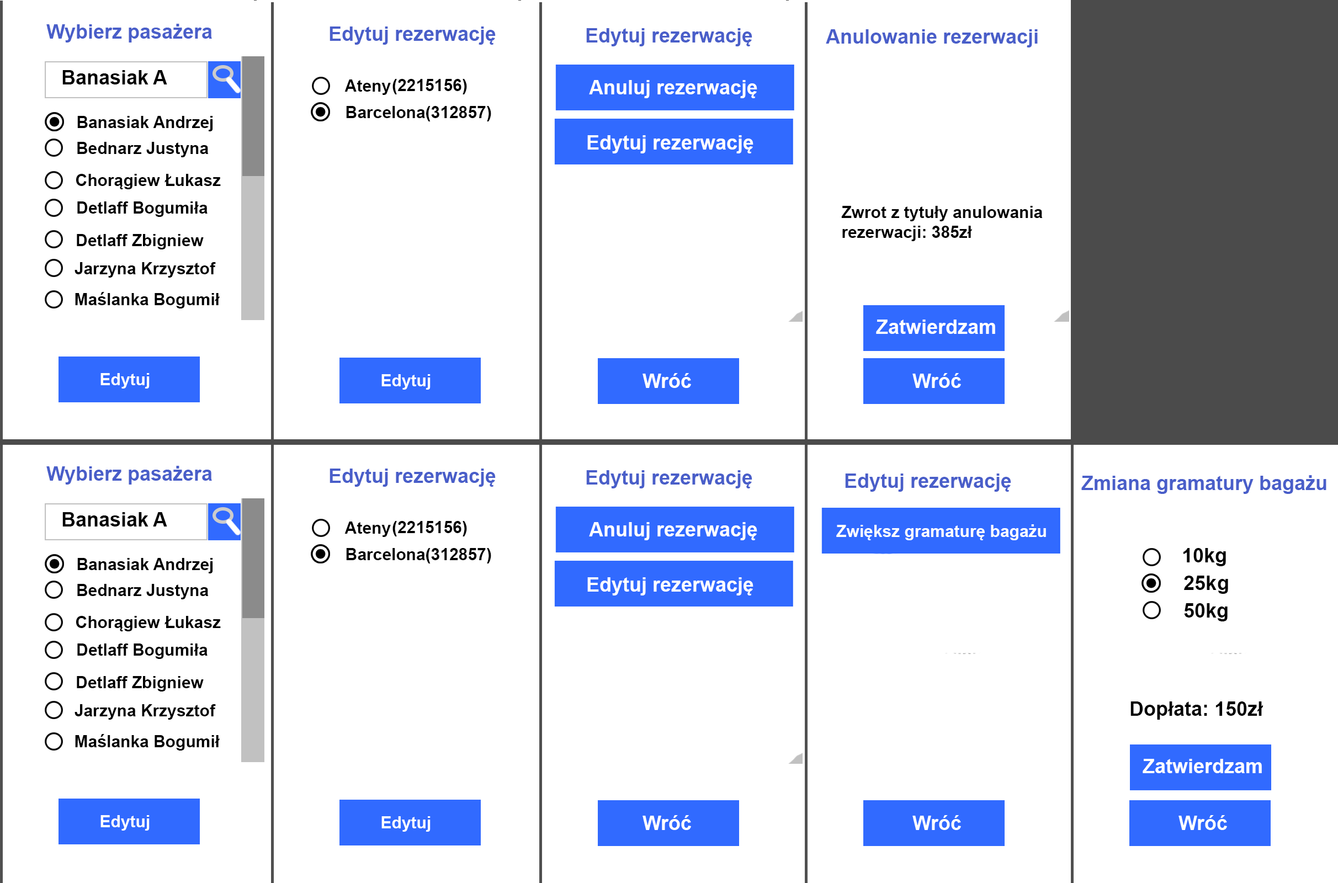

# 6. Analiza dziedziny problemu

1. Zmiana harmonogramu pilota. (diagram komunikacji)

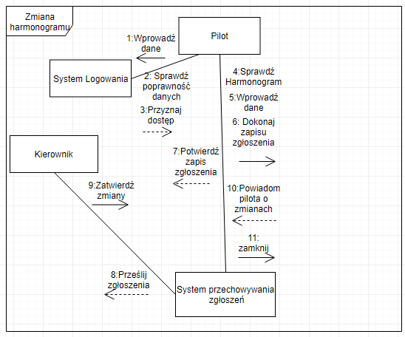

# 

# 7. Diagramy aktywności

1. Kupowanie biletu

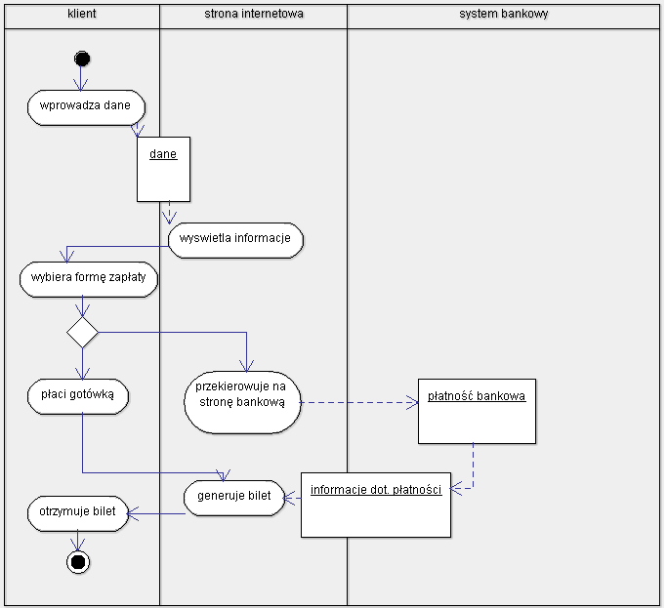

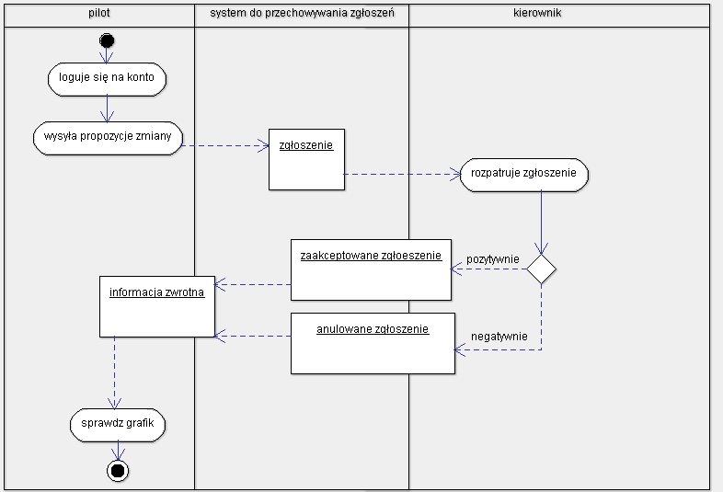

# 8. Diagram klas

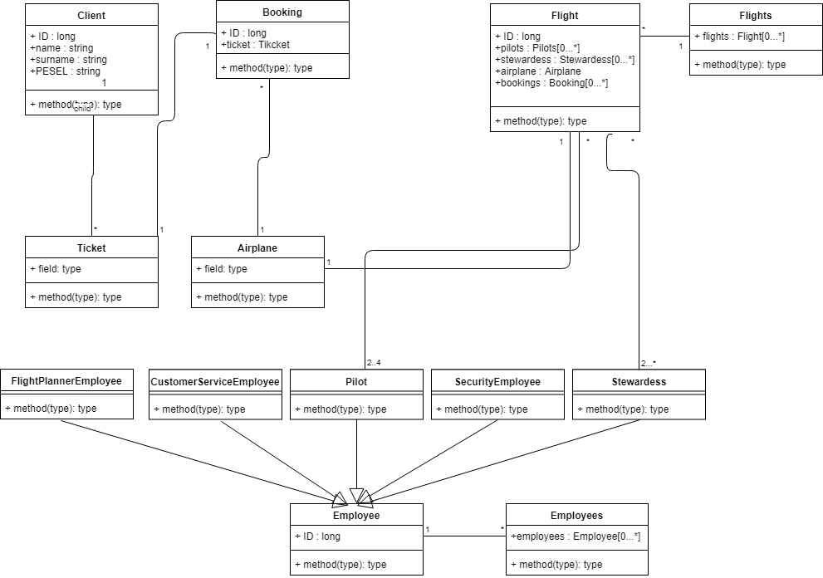

Do poprawienia

klasy poprawic lacznosc

harmonogram, rozbic na pakiety implementacje(budowanie)

# 

# 

# 

# 9. Dokumentacja użytkowa

# 1. Instalacja

Do instalacji jest wymagany system Android, 15mb wolnej przestrzeni dyskowej

2. Architektura

Moduły - Moduł zakupu biletu, Moduł Pilota, Moduł Obsługi Klienta

3. Funkcjonalność

Zakup biletu przez niezalogowana osobę

Sprawdzenie harmonogramu przez pilota

Zaproponowanie zmian harmonogramu przez pilota

Zmiana rezerwacji przez Obsługę Klienta

4. Wersje językowe

Angielska

5. Aktualizacja

Aktualizacja Aplikacji (upgrade i update) w ciągu pięciu lat od momentu odebrania przez Zamawiającego Aplikacji bez uwag, leży po stronie Wykonawcy.

Aktualizacje będą wykonywane raz na pół roku.

W ramach aktualizacji wykonane zostaną: prace związane z naprawą błędów zgłoszonych przez użytkowników aplikacji (upgrade), aktualizacja bazy danych o obiektach na podstawie informacji przekazanej przez Zamawiającego tj. usuwanie obiektów nieistniejących, aktualizacja informacji o obiektach istniejących w bazie danych oraz dodawanie nowych obiektów (update).

6. Licencja

Użytkownicy mają prawo bezpłatnie pobrać i bezpłatnie korzystać z Aplikacji dowolną ilość razy. Wdrożenie i dystrybucja powinna odbywać się bez ograniczeń, co do kanałów i podmiotów ją prowadzących, pod warunkiem, że są nieodpłatne.

W przypadku wykorzystania do przygotowania i aktualizacji Aplikacji komponentów należących do osób trzecich Wykonawca zobowiązany jest do przekazania na rzecz Zamawiającego bezpłatnej i bezterminowej licencji na wykorzystane komponenty. Przekazane licencje nie mają prawa podlegać ograniczeniom ilościowym. Wykonawca powinien zapewnić pełne i prawidłowe funkcjonowanie Aplikacji zarówno w trybie on-line, jak i off-line.

Warunki licencji na Aplikację dla użytkownika końcowego zostaną określone przez Wykonawcę na podstawie uzgodnień i wytycznych Zamawiającego.

7. Gwarancja

Okres opieki gwarancyjnej dla Aplikacji to 60 miesięcy, liczone od daty odebrania gotowej Aplikacji potwierdzonej protokołem odbioru.